ФАКТОРИ, ВЛИЯЕЩИ ВЪРХУ РАЗВИТИЕТО НА МЕЖДУКУЛТУРНИТЕ ОТНОШЕНИЯ.

СОЦИАЛНА КАТЕГОРИЗАЦИЯ И СОЦИАЛНА ИДЕНТИЧНОСТ.

ВЪВЕДЕНИЕ

Междукултурните отношения възникват при контакт между хора и групи с различни културни норми, ценности, езикови практики, исторически опит и социални идентичности. Те не се определят само от „разликата между културите“, а от взаимодействието между индивидуални характеристики, групова принадлежност, институционална среда, социални норми, икономически условия, миграция, образование, медии и цифрови комуникации.
Предоставеният материал поставя акцент върху културната относителност, културните слоеве, корпоративната култура, националните културни особености, социалната категоризация, социалната идентичност и четирите класически стратегии на акултурация.
Културата не бива да се разбира като фиксиран „набор от черти“ на всеки член на дадена нация. Съвременните изследвания все по-често разглеждат културата като многопластова, контекстуална и променяща се система от значения, практики и отношения.

- Културна относителност (Х. Хофстеде).

Човешките групи и категории мислят, чувстват и действат различно, но не съществуват научни стандарти, които да определят една група като по-висша или по-низша от друга. Изучаването на културните различия между групите и обществата предполага една позиция на културна относителност.
Културната относителност се основава на идеята, че няма универсален научен критерий, по който една култура да бъде обявена за „по-висша“ или „по-низша“ от друга. Тази постановка насочва към разбиране на поведението в неговия културен и исторически контекст.
Културната относителност не означава автоматично одобрение на всяка практика. Тя означава първо да се изясни как дадена практика е възникнала, какво значение има за членовете на групата и какви норми я поддържат. След това могат да бъдат прилагани релевантни етични, правни или човешкоправни критерии. За междукултурните отношения тази перспектива намалява риска от етноцентризъм — използването на собствената култура като единствена мярка за „нормално“ поведение.

„Според културната относителност, една култура няма абсолютни критерии, по които да определи действията в друга култура като „низши” или „благородни”. Но всяка култура трябва да прави такива преценки на собствените си действия, защото нейните членове са и действащи лица, и наблюдатели”. (Клод Леви-Строс)

- Основни причини за културните различия

- начина на организация на труда (лов, риболов, събирачество, градинарство, търговия или земеделие и какъв точно е типът земеделие);
- влиянието на околната среда (природни условия, географско положение, начин на адаптация към средата);
- наличните ресурси (тип на ресурсите, ограниченост и т.н.);
- влиянието на по-стара култура.

- Фактори на влияние върху различията във властовото разстояние и индексът на властово разстояние (ИВР)

Исторически, географски и икономически фактори
Културните различия могат да бъдат свързани с организацията на труда, природната среда, наличните ресурси и влиянието на по-стари култури. Тези фактори са полезна начална рамка, но не трябва да се използват като еднопосочни обяснения. Глобализацията, технологиите и миграцията постоянно променят културните модели. Историята влияе чрез колективната памет, преживени конфликти, модели на доверие и институционално наследство. Географската среда може да има значение за стопански практики и социална организация, но ефектът ѝ се посредничи от технологии и институции. Икономическите неравенства могат да се превърнат в източник на междугрупово напрежение.
Географската ширина на държавата (по-високите географски ширини имат по-нисък ИВР).
Големина на населението (по- голямото население има по-висок ИВР)
Богатство на държавата ( по-богатите държави имат по-нисък ИВР)

Език и комуникация
Езикът носи категории, метафори, норми на учтивост и модели за изразяване на близост, несъгласие, власт и емоции. В междукултурна ситуация едно и също изказване може да бъде възприето като директно, учтиво или неуважително според контекста.
Държави в които се говорят романски езици (испански, португалски, италиански, френски) имат средно до голямо властово разстояние.
Държавите в които се говорят германски езици (немски, английски, холандски, датски, норвежки, шведски) имат малко властово разстояние.
Цифровата комуникация добавя липса или ограничаване на невербалните сигнали, асинхронност, публичност на посланията и контакт между хора от различни културни среди. Систематичен преглед от 2024 г. на 84 публикации подчертава, че цифровата комуникация има характеристики, които не позволяват автоматично пренасяне на изводите от комуникацията лице в лице.

Образование и междукултурна компетентност
Образованието може да развива знания за културни различия, но съвременният подход поставя акцент и върху уменията за взаимодействие: културна осъзнатост, чувствителност, адаптивност, комуникация и рефлексия. Систематичен преглед на 325 публикации показва значимото място на междукултурното образование, международния опит, виртуалността и съвместното учене. Друг систематичен преглед от 2023 г. разглежда 50 изследвания за междукултурни компетентности и международно сътрудничество и откроява културната осъзнатост, мотивацията и нагласите като важни теми.

Медии и социални мрежи
Медиите могат да създават пространство за културен обмен, но могат и да възпроизвеждат стереотипи. Съвременните анализи подчертават, че интернет, социалните мрежи и виртуалните среди разширяват възможностите за контакт, но могат да усилват едностранни представи и стереотипни образи. Социалните мрежи са среда за самопредставяне, социално сравнение и обратна връзка. Систематичен преглед от 2024–2025 г. показва, че типът онлайн активност може да има значение за идентичността, а не само времето, прекарано онлайн.
Таблица 1. Фактори на властовото разстояние
Равнище | Основни фактори | Възможен ефект
Макро | история, институции, миграция, икономика, демография, образование, медии | рамкира възможностите за контакт, равнопоставеност и включване
Мезо | организационна култура, лидерство, норми, правила, комуникационни канали | определя ежедневните модели на взаимодействие
Микро | идентичност, нагласи, език, опит, мотивация, емпатия, чувствителност | влияе върху интерпретацията на поведението и реакциите
Междугрупово | категоризация, стереотипи, предразсъдъци, групови норми, контакт | може да засили дистанцията или да улесни сътрудничеството

Таблица 1. представя връзки между исторически и езикови фактори, географска ширина, размер на населението и богатство и различията във властовото разстояние. Фигурата трябва да се чете като модел на асоциации на равнище общества, а не като причинно-следствена формула за всеки човек. В една и съща държава организационната култура, професията, лидерът и конкретната задача могат съществено да променят поведението.

Културни слоеве
При анализа на културните различия се разглеждат фактори, свързани с властовото разстояние, езиковата група, географската ширина, размера на населението и богатството, както и идеята, че човек притежава няколко едновременно действащи културни слоя.
Моделът на Хофстеде е полезен като евристична рамка за сравнение на тенденции на равнище общества. Съвременната литература обаче изисква по-внимателна употреба. Изследванията подчертават проблеми с представителността на старите данни, психометричните свойства на някои инструменти и опасността националните показатели да се пренасят директно върху отделния човек.
Културни слоеве (по Х. Хофстеде)
Хората „неизбежно притежават няколко слоя умствено програмиране, които съответстват на различните културни слоеве. Например:
- Национален слой според родината (или страните – за хората, които се преселват през живота си);
- Регионален и/или етнически и/или религиозен и/или езиков слой тъй като повечето нации са съставени от региони и/или етнически и/или религиозни и/или езикови групи, които се различават в културно отношение;
- Разнополов слой, според който индивидите се раждат момче или момиче;
- Поколенчески слой, който разделя дядовци и баби от родители и от деца;
- Слой на социална класа, свързан с образователните възможности и с работата или професията на индивида;
- За работещите – организационен или корпоративен слой в зависимост от начина, по който служителите се социализират от организацията, в която работят и т.н.
Сблъсъкът на умствени програми в хората затруднява прогнозирането на тяхното поведение в нова ситуация. ”
През 2025 г. Komisarof и Akaliyski подчертават необходимостта изследователите да проверяват как са конструирани културните измерения, какви са източниците на данните и доколко мерките са валидни и представителни.
Следователно по-коректният извод е, че определени културни тенденции могат да се наблюдават на ниво общество, но индивидуалното поведение зависи и от възраст, професия, регион, образование, поколение, организация и ситуация.

Таблица 2. Културни слоеве
Измерение | Основен въпрос | Приложение
Властово разстояние | Как се възприема неравенството във властта? | лидерство, участие, несъгласие
Индивидуализъм–колективизъм | Кое е по-централно: автономията или взаимозависимостта? | мотивация и решения
Избягване на несигурността | Как се реагира на неопределеността? | правила, процедури, риск
Дългосрочна ориентация | Как се балансират бъдещи и непосредствени цели? | планиране и обучение

Таблица 2. представя едновременно национален, регионален/етнически/религиозен/езиков, полов, поколенчески, социално-класов и организационен слой. Тази фигура е важна за избягване на стереотипизирането. Един човек може едновременно да е член на национална общност, професионална група, поколение, местна общност и организация. В различни ситуации различен слой може да стане по-значим.

- Корпоративна култура

„Културата на една организация е най-добре да се разглежда като комплекс от психологически нагласи, които членовете на една организация притежават, и които ги карат да мислят и действат по определен начин.“ (Едгар Шeйн)

Културата е „… един модел от основни предположения – развити от дадена група, както тя се учи да се справя със своите проблеми на външна адаптация и вътрешна интеграция…“ (Едгар Шeйн).
Корпоративната култура може да се разбира като комплекс от психологически нагласи и основни предположения, които насочват мисленето и поведението на членовете на организацията.
Съвременните изследвания разграничават организационната култура от организационния климат, макар че са свързани. В обзор от 2026 г. Schneider, Ehrhart и Macey предлагат интегриран поглед, при който културата е свързана с по-дълбоките значения и норми, а климатът – с възприятията за политики, практики и процедури.

Корпоративната култура:

А – АДАПТИРА


Ц – ПОСТИГА ЦЕЛИ

И – ИНТЕГРИРА

Л – ЛЕГИТИМИРА

Елементи на корпоративната култура
- артефакти;
- език под формата на шеги, метафори, истории, митове и легенди;
- поведенчески модели под формата на обреди, ритуали, церемонии и чествания;
- норми на поведение;
- герои;
- символи и символични действия;
- вярвания, ценности и отношения;
- етични кодекси;
- основни предположения;
- и история.

Артефактите са видими; езикът и историите предават значения; ритуалите повтарят модели; героите показват кои поведения са ценени; нормите очертават приемливото поведение; ценностите дават обща рамка. В международен екип различията могат да се проявят при срещи, обратна връзка, лидерство и отношение към времето.

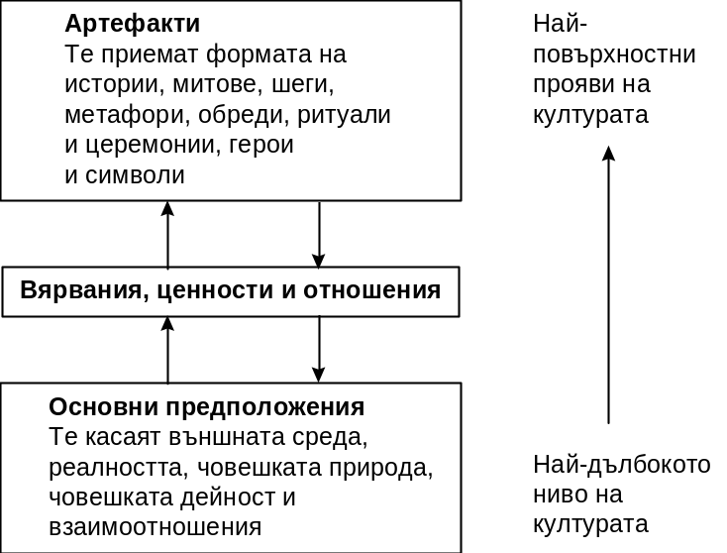

Фигура 1. Трите нива на културата (Едгарт Шейн)

На фигура 1 са разграничени артефакти, ценности/отношения и основни предположения. Най-честият риск е анализът да спре на видимото ниво. Например различният стил на обличане или формат на среща не показват автоматично дълбоките ценности. Нужно е да се изследва какво означава наблюдаваното поведение за участниците и кои неписани предположения го поддържат.

„Културата на една организация определя подходящото поведение, обвързва и мотивира хората, и осигурява решения там, където съществува неяснота. Тя направлява начина, по който компанията обработва информацията, вътрешните й взаимоотношения и нейните ценности“ (Хампден-Търнър).

Явна и скрита форма на корпоративната култура
- явна (експлицитна) форма на корпоративната култура - писаните, официално приети документи (заповеди, вътрешни правилници, бланки, органиграми, процедури и др.); нормите, ритуалите, писаната история на организацията и т. н.
- скрита форма на корпоративната култура - проявява се „на повърхността”: вид, местоположение и функционалност на сградата, постоянност в използването на възприетия стандарт за качество на продукта, споделени от персонала на организацията при съвместни контакти вярвания, суеверия, табута и убеждения, специфика на използвания в комуникациите език.

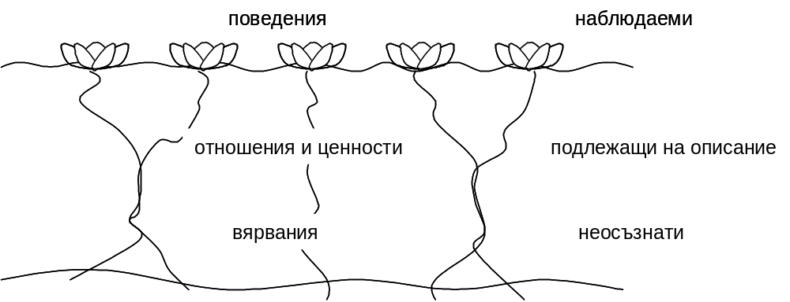

Фигура 2. Култура и поведение „Езерото с водни лилии“ (Алън Уилямс)
Фигура 2 визуализира поведението като видима част, а отношенията, ценностите и вярванията като по-малко видими или неосъзнати равнища. Ако по време на среща някой мълчи, това не означава автоматично липса на интерес. Може да е знак за уважение към йерархията, нужда от време за формулиране на позиция или друга норма за публично несъгласие. Фигурата насърчава проверка на значението вместо прибързана оценка.

Четирите квадранта на културата (по Харисън и Ханди)
Моделът е типологичен. В международен екип различните очаквания към централизацията и формализацията могат да създадат напрежение. Полезна практика е предварително да се договорят кои решения са формални, кои могат да бъдат гъвкави и как се разрешава несъгласие. Фигура 3 комбинира централизация и формализация и представя четири идеални типа: роля, задача, власт и индивид.

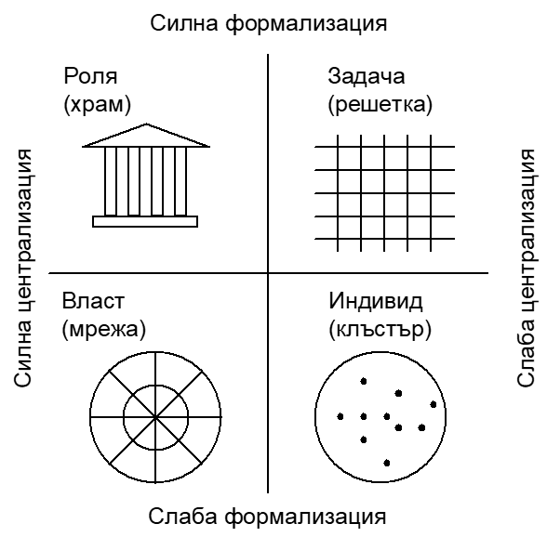

Фигура 3. Четирите квадранта на културата (по Харисън и Ханди)

Източници на корпоративната култура
- външната среда и ключовите фактори на успеха;
- ценностите, които стратегическият лидер смята за важни и желае да види възприети и следвани в организацията;
- героите – имащите визия за създаване културата;
- церемонии и ритуали: модели на поведение, в които културата се изявява;
- културалната мрежа – системата на комуникации, около и в която културата се развива и която определя точно как служителите се осведомяват относно съществените проблеми.

Въздействие на организационната култура

Фигура 4 свързва организационната култура с поведението, вземането на решения, мотивацията и влиянието върху удовлетворението, отчуждението и сигурността. Културата функционира като система от неформални правила за това „как се правят нещата тук“. В мултикултурни екипи е важно да се различават организационните правила от националните културни очаквания и да се създаде обща рамка за взаимодействие.

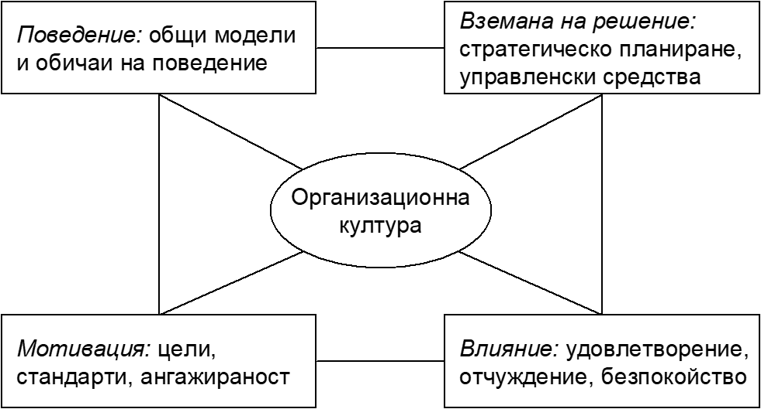

Фигура 4. Въздействието на корпоративната култура

КАК ДА РАЗВИЕМ СПЛОТЕНА КУЛТУРА (взаимодействието между отделните индивиди)

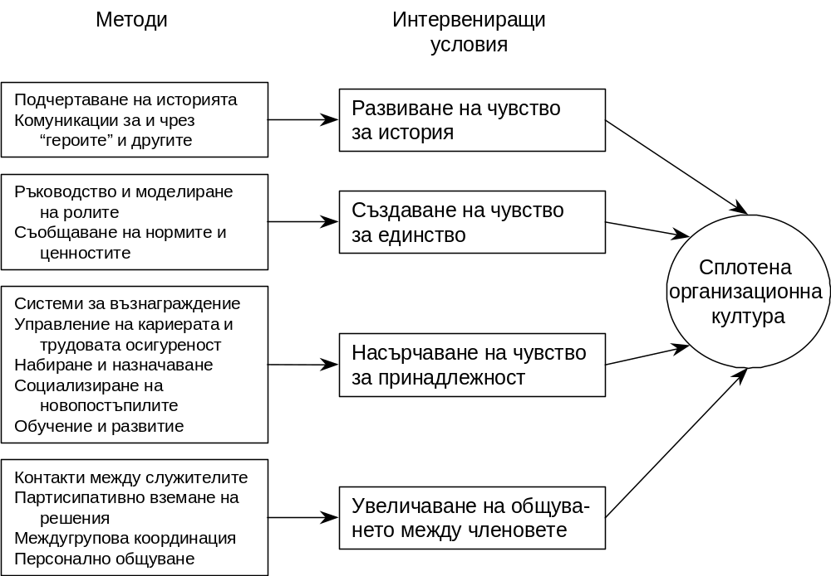

Фигура 5. Сплотена организационна култура

Корпоративна идентичност - изразява вътрешната същност (индивидуалност) на организацията, като я визуализира посредством името, логото и корпоративния дизайн – осезаеми аспекти, които я правят уникална.

Символният език на корпоративната идентичност предава информация за организацията към външната среда.

Корпоративна репутация - формира се от възприятията и опита, който външната аудитория има от контактите си с организацията, а също под въздействието на чужди възприятия, на които тя се доверява.

Корпоративният имидж се свързва с:
  - внушенията по отношение на организираността,
  - стила и деловитостта на служителите;
  - отношението към времето, лоялността и усещането за екипност;
  - изказвания пред обществеността;
  - изявления пред медиите и др.

Най-важният критерий за надеждността на организацията е продължителността на нейния живот и името, което си създава.

Корпоративно гражданство - изразява идеята за организацията като гражданин, като член на социалната общност.

Инкорпорирането на организациите в социалния живот и социалното развитие на обществото е една от най-ярките тенденции на корпоративната философия в началото на 21-ви век.

Корпоративна култура и комуникации - корпоративната култура обхваща съвкупност от компоненти, чрез които се изразява корпоративната философия: мисия на компанията, ценностна система, символи и герои, ритуали и церемонии. Корпоративните комуникации са проводник на корпоративната стратегия и се отнасят до всички дейности, чрез които се засяга корпоративния имидж на компанията и нейната социална отговорност.

Организационната идентичност не се свежда до име и лого. В международен контекст една и съща комуникация може да има различен смисъл в различни културни среди. Затова корпоративната комуникация трябва да отчита езикови, културни и контекстуални особености (Фигура 6).

ВРЪЗКА МЕЖДУ КОРПОРАТИВЕН ИМИДЖ, КОРПОРАТИВНИ КОМУНИКАЦИИ И КОНЦЕПЦИЯТА ЗА КОРПОРАТИВНО ГРАЖДАНСТВО

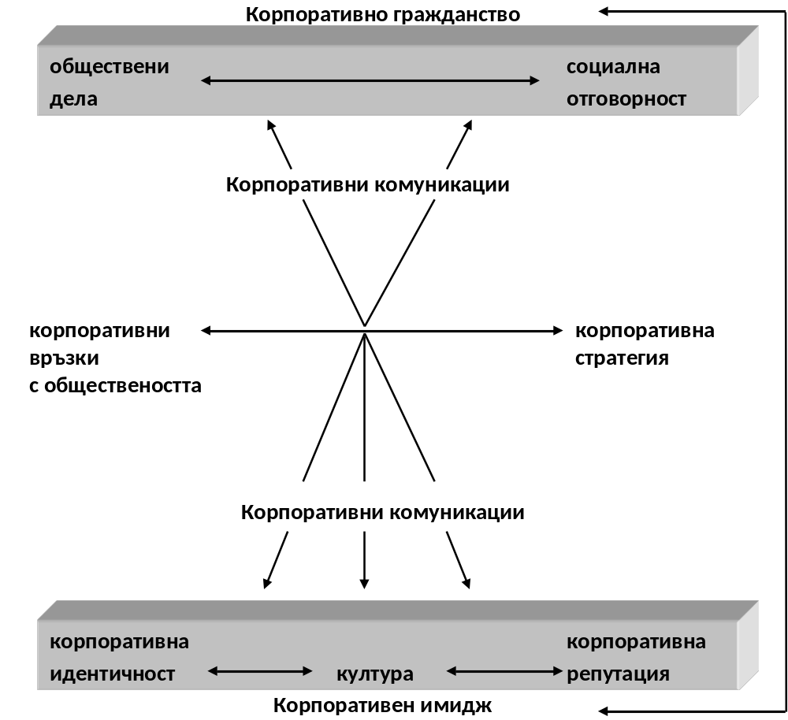

Фигура 6. Връзка между корпоративен имидж, корпоративни комуникации и концепцията за корпоративно гражданство

Национални културни особености и корпоративна култура

Вътрешноорганизационните отношения често отразяват особеностите на националната култура. Връзката обаче не е механична: организациите създават собствени норми и могат частично да надхвърлят националните различия. Актуалният многоравнищен подход разглежда едновременно национална, професионална, организационна, екипна и индивидуална култура. Oxford Handbook of Cross-Cultural Organizational Behavior (Gelfand & Erez, 2024) е подходящ актуален ориентир.

Таблица 3. Методология за изследване на националните култури
Индикатори за измерване на културите (Г. Хофстеде) | Индикатори за измерване на културите (М. Минков)
Колективизъм – индивидуализъм | Родовост - безродовост
Властова дистанция | Неравновластие - равновластие
Избягване на несигурността | Спокойствие - тревожност
Конфуциански динамизъм | Жертвоготовност

ИЗМЕРЕНИЯ НА БЪЛГАРСКАТА ДЕЛОВА КУЛТУРА

  - силно изразен колективизъм;
  - голямо властово разстояние;
  - висока степен на тревожност и желание за избягване на несигурността;
  - „мека” култура;
  - преобладава ниската жертвоготовност

- Социална категоризация и социална идентичност

Виж допълнително Ганева, З. Социални идентичности и психично благополучие

Социалната категоризация представлява класифициране на социалната реалност в различни социални категории (напр. по отношение на пол, етническа принадлежност, националност, професия и др.). Категоризацията има адаптивна функция: тя намалява сложността на социалната среда. Проблемът възниква, когато категорията се превърне в обобщение за всички членове на групата. Тогава се увеличава рискът от стереотипи, предразсъдъци и дискриминация.
Съвременен обзор показва, че социалната категоризация се развива рано и помага за структурирането на социалната среда, но може да има неблагоприятни последици под формата на стереотипи, предразсъдъци и дискриминация.

Таблица 4. Социална категоризация
Процес | Какво представлява | Примерен риск
Категоризация | разделяне на хората по социално значими признаци | „Те са от друга група“
Стереотип | обобщено убеждение за група | „Хората от тази група винаги…“
Предразсъдък | оценъчна/емоционална нагласа | симпатия или антипатия без достатъчна индивидуална информация
Дискриминация | поведение/решение с неравностойно третиране | различно третиране при подбор или достъп

Социалната идентичност е тази част от представата на всеки индивид за себе си, която произтича от чувството му за принадлежност към дадена социална група и от важността и емоционалната значимост, придавана на тази принадлежност (Тajfel 1978).
Социалната идентичност представлява чувството за принадлежност към определена социална група (като напр. пол, етнос, професия и др.). Доминантната група в обществото се характеризира с преобладаващи общи характеристики на предразсъдъци, стереотипи, многокултурна идеология и др. Малцинствените групи изразяват специфична културна идентичност и споделят различни стратегии за акултуризация (културни влияния и културни заемки) и др.
Теорията за социалната идентичност показва, че хората могат да оценяват себе си и другите не само като отделни личности, но и като членове на групи. Когато определена групова идентичност стане особено значима, нормите на групата могат да влияят върху възприятията и поведението.
Spears (2021) свързва социалната идентичност и само-категоризацията с влиянието на груповите норми и разглежда контекстуални фактори, включително онлайн взаимодействията.
Shnabel и Ullrich (2026) разглеждат идентичностните потребности в междугруповите отношения и анализират как признанието, моралният статус и преживяванията на групова заплаха могат да влияят върху помирението и междугруповото напрежение.

Акултурацията може да се разглежда като двуизмерен процес: степента на приемане на характеристики на приемащото общество и степента на съхраняване на културата на произход. В резултат от степента на взаимодействие между двете измерения, които са относително независими едно от друго, са налице четири стила на акултурация - интеграция, сепарация, асимилация и маргинализация (Таблица 5).

Таблица 5. Четири стила на акултурация
Стратегия | Култура на произход | Приемащо общество | Характеристика
Интеграция | високо поддържане | високо участие | съчетаване на принадлежности
Сепарация | високо поддържане | ниско участие | ограничено взаимодействие
Асимилация | ниско поддържане | високо участие | силно ориентиране към приемащата култура
Маргинализация | ниско поддържане | ниско участие | слаба принадлежност към двете рамки

Стратегията на интеграция - в голяма степен се приемат и съхраняват както чертите на собствената култура на произход, така и на приемащото общество, в което живеят.
Стратегията на отделяне (сепарация) - предполага ниска степен на идентификация с доминантната група и висока степен на идентификация със собствената култура на произход.
Асимилацията се характеризира с поддържане на слаби връзки с представителите на собствения етнос и с проява на висока степен на идентификация с приемащото общество.
Маргинализацията включва ниска степен на идентификация както с черти на собствената култура на произход, така и с приемащото общество.

Съвременните изследвания разглеждат акултурацията като по-динамична и многомерна. Schwartz и съавтори (2024) показват, че процесите могат да се променят на дневно и ситуационно равнище и че практики, ценности и идентичности не се променят непременно с еднаква скорост. Ward (2024) предупреждава срещу прекалено опростеното предположение, че интеграцията автоматично води до най-добра адаптация; връзката между акултурация и адаптация зависи от контекста и начина на измерване. Мета-анализ на Deslandes, Kaufmann и Anderson (2024) показва, че различни аспекти на връзката с културата на произход и приемащата култура са свързани с различни области на адаптация.

Междукултурно пространство и социално включване
Междукултурното отношение не се изчерпва с физическа близост между групи. Необходими са реална възможност за взаимодействие, взаимно признаване, общи цели, безопасност и комуникационни правила. Chen и Borsari (2024) преглеждат 42 изследвания за междукултурни пространства и подчертават значението на организирането на среда, която подпомага социалното включване и съжителството в мултикултурни общества.
Интеркултурна чувствителност и компетентност
Интеркултурната чувствителност включва способност да се забелязват културните различия без автоматично негативно оценяване и да се регулира собственото поведение спрямо контекста. Систематичен преглед от 2024 г. на Ruiz-Bernardo и съавтори анализира 32 изследвания и показва необходимост от по-прецизно измерване и концептуална яснота на интеркултурната чувствителност.
Компонент | Практически въпрос
Самоосъзнатост | Какви са собствените ми културни предположения?
Знание | Какво знам и какво не знам за другата среда?
Емпатия | Как може моето поведение да бъде преживяно от другия?
Комуникация | Как да проверя дали значението е разбрано правилно?
Адаптивност | Кое в поведението ми може да се промени без загуба на основни ценности?
Рефлексия | Какво научих от конкретната ситуация?

ЗАКЛЮЧЕНИЕ
Развитието на междукултурните отношения е резултат от взаимодействието между културни различия, социални идентичности, институционални условия и ежедневни комуникационни практики. Културната относителност помага да се избегне етноцентризмът; социалната категоризация обяснява как хората структурират социалната среда; теорията за социалната идентичност показва значението на груповата принадлежност; а акултурационните модели описват част от процесите на адаптация и културно поддържане.
Актуалната литература подкрепя многопластов и динамичен прочит на културата и идентичността. За практиката това означава да се избягват национални стереотипи, да се проверяват предположенията чрез реална комуникация и да се създават институционални условия за равнопоставено участие и смислен междукултурен контакт.

ВЪПРОСИ ЗА САМОПОДГОТОВКА
- Какво означава културна относителност?
- Кои фактори действат на макро-, мезо- и микроравнище?
- Как културните слоеве обясняват многопластовата идентичност?
- Каква е разликата между организационна култура и организационен климат?
- Как социалната категоризация може да улеснява ориентацията и да създава риск от стереотипи?
- Какво е социална идентичност според Tajfel?
- Какви са четирите стратегии на акултурация?
- Защо съвременните изследвания разглеждат акултурацията като динамичен процес?
- Как цифровата комуникация променя междукултурните отношения?
- Защо националните културни индекси не трябва да се използват като индивидуални етикети?

ЛИТЕРАТУРНИ И ИНФОРМАЦИОННИ ИЗТОЧНИЦИ
Avci, H., Baams, L., & Kretschmer, T. (2025). A Systematic Review of Social Media Use and Adolescent Identity Development. Adolescent Research Review, 10, 219–236. https://doi.org/10.1007/s40894-024-00251-1
Chen, P., & Borsari, A. (2024). Intercultural space – A review of the literature. International Journal of Intercultural Relations, 99, 101934. https://doi.org/10.1016/j.ijintrel.2024.101934
Deslandes, C., Kaufmann, L. M., & Anderson, J. R. (2024). The relationship between acculturation and relevant correlates for Sub-Saharan and North African-born migrants: A meta-analytic review. International Journal of Intercultural Relations, 98, 101928. https://doi.org/10.1016/j.ijintrel.2023.101928
Gelfand, M. J., & Erez, M. (Eds.). (2024). The Oxford Handbook of Cross-Cultural Organizational Behavior. Oxford University Press.
Guillén-Yparrea, N., & Ramírez-Montoya, M. S. (2023). A review of collaboration through intercultural competencies in higher education. Cogent Education, 10, 2281845. https://doi.org/10.1080/2331186X.2023.2281845
Guillén-Yparrea, N., & Ramírez-Montoya, M. S. (2023). Intercultural competencies in higher education: A systematic review from 2016 to 2021. Cogent Education, 10, 2167360. https://doi.org/10.1080/2331186X.2023.2167360
Hofstede, G., Hofstede, G. J., & Minkov, M. (2010). Cultures and Organizations: Software of the Mind (3rd ed.). McGraw-Hill.
Komisarof, A., & Akaliyski, P. (2025). New developments in Hofstede’s Individualism-Collectivism: A guide for scholars, educators, trainers, and other practitioners. International Journal of Intercultural Relations, 107, 102200. https://doi.org/10.1016/j.ijintrel.2025.102200
Minkov, M., & Kaasa, A. (2022). Do dimensions of culture exist objectively? A validation of the revised Minkov-Hofstede model of culture with World Values Survey items and scores for 102 countries. Journal of International Management, 28(4), 100971. https://doi.org/10.1016/j.intman.2022.100971
Ni, Y. (2024). Navigating Intercultural Communication in the Media Landscape: Challenging Stereotypes and Cultivating Critical Perspectives—Hall Model as the Framework. Digital Society, 3, 36. https://doi.org/10.1007/s44206-024-00126-x
Ruiz-Bernardo, P., Sanahuja Ribés, A., Sánchez-Tarazaga, L., & Mateu-Pérez, R. (2024). Intercultural sensitivity and measurement instruments: A systematic review of the literature. International Journal of Intercultural Relations, 102, 102035. https://doi.org/10.1016/j.ijintrel.2024.102035
Schein, E. H., & Schein, P. A. (2017). Organizational Culture and Leadership (5th ed.). Jossey-Bass.
Schneider, B., Ehrhart, M. G., & Macey, W. H. (2026). Organizational Climate and Culture: History, Current Status, Integration, and Change. Annual Review of Organizational Psychology and Organizational Behavior, 13, 309–335. https://doi.org/10.1146/annurev-orgpsych-020924-070545
Schwartz, S. J., Cobb, C. L., Szapocznik, J., Lorenzo-Blanco, E. I., Unger, J. B., Zamboanga, B. L., Cano, M. Á., Meca, A., & Stuart, J. (2024). Examining acculturation at the daily level: Adding nuance to acculturation scholarship. International Journal of Intercultural Relations, 100, 101989. https://doi.org/10.1016/j.ijintrel.2024.101989
Shnabel, N., & Ullrich, J. (2026). Identity Needs in Intergroup Relations: Between the Age of Apology and Victimhood Culture. Annual Review of Psychology, 77, 285–310. https://doi.org/10.1146/annurev-psych-022625-112840
Spears, R. (2021). Social Influence and Group Identity. Annual Review of Psychology, 72, 367–390. https://doi.org/10.1146/annurev-psych-070620-111818
Tajfel, H. (1978). Differentiation Between Social Groups. Academic Press.
Turner, J. C., Hogg, M. A., Oakes, P. J., Reicher, S. D., & Wetherell, M. S. (1987). Rediscovering the Social Group: A Self-Categorization Theory. Basil Blackwell.
Ward, C. (2024). Down the rabbit hole: Acculturation, integration and adaptation. International Journal of Intercultural Relations, 100, 101978. https://doi.org/10.1016/j.ijintrel.2024.101978

